Randomized fast no-loss expert system to play tic tac toe like a human
Aditya Jyoti Paul 1.2
1. Cognitive Applications Research Lab, India.
2. Department of Computer Science and Engineering, SRM Institute of Science and Technology, Kattankulathur, TN – 603203, India. Email: aditya_jyoti@srmuniv.edu.in
Tóm tắt: Bài báo này giới thiệu một hệ thống chuyên gia cực nhanh và không bao giờ thua dành cho trò chơi Tic Tac Toe sử dụng Cây Quyết Định, gọi là T3DT, nhằm tái tạo cách chơi của con người một cách sát nhất có thể. Hệ thống này không sử dụng bất kỳ kỹ thuật brute force, minimax hay kỹ thuật tiến hóa nào, nhưng vẫn luôn không thể đánh bại. Để làm cho trò chơi có vẻ giống con người hơn, yếu tố ngẫu nhiên được ưu tiên và T3DT sẽ chọn ngẫu nhiên một trong những nước đi tối ưu ở mỗi bước. Vì không cần phải phân tích toàn bộ cây trò chơi ở bất kỳ thời điểm nào, T3DT nhanh chóng vượt trội hơn bất kỳ thuật toán brute force hoặc minimax nào, điều này đã được chứng minh cả về lý thuyết lẫn thực nghiệm qua phân tích thời gian thực tế trong bài báo này. T3DT cũng không cần dữ liệu hoặc thời gian để huấn luyện mô hình tiến hóa, làm cho nó trở thành một cách tiếp cận thực tế không thua để chơi Tic Tac Toe.
Từ khóa: Trí tuệ tính toán, lý thuyết quyết định, cây quyết định, hệ thống chuyên gia, tối ưu hóa trò chơi tổng không, Tic Tac Toe.
1. Introduction
Tic Tac Toe là một trong những trò chơi trẻ em lâu đời nhất và được chơi nhiều nhất, xuất hiện từ khoảng năm 1300 trước Công nguyên ở Ai Cập. Bàn cờ bao gồm ma trận 3x3; hai người chơi lần lượt đặt một X hoặc một O vào ô trống và người chơi đầu tiên có ba X hoặc O liên tiếp theo hàng ngang, cột dọc hoặc đường chéo sẽ chiến thắng. Đây là một trò chơi tổng không, trong đó chiến thắng của người chơi này là thất bại của người chơi kia. Nó cũng là một trò chơi có thông tin đầy đủ, tức là cả hai người chơi đều có thông tin đầy đủ về tất cả các nước đi có thể phát sinh từ trạng thái bàn cờ nhất định.
Qua nhiều thời đại, con người đã nghĩ ra các mẹo hoặc kỹ thuật để chơi trò này mà không bị đánh bại. Các thao tác theo thứ tự ưu tiên giảm dần là: a. Thực hiện một nước đi chiến thắng, nếu không b. Chặn nước đi chiến thắng của đối thủ, nếu không c. Cố gắng tạo ra một thế cờ chĩa ba, và cuối cùng d. Chặn thế cờ chĩa ba của đối thủ.
Mục tiêu chính của công trình nghiên cứu này là tạo ra một hệ thống chuyên gia không thua có thể chơi Tic Tac Toe bằng cách hiểu các quy tắc của trò chơi và duy trì tỷ lệ thắng-hòa cao. Ở đây, "không thua" có nghĩa là trò chơi không bao giờ thua trước đối thủ, nó sẽ hòa hoặc tốt hơn là chiến thắng trò chơi, bất kể bắt đầu trước hay sau. Hệ thống này nên thực hiện các thao tác đã liệt kê ở trên giống như con người, do đó một thuật toán dựa trên cây quyết định (T3DT) đã được chọn. Sự nhận thức của con người về trò chơi là mơ hồ và hỗn loạn, và sự ngẫu nhiên do đó làm cho chúng trở nên thú vị để chơi. T3DT cố gắng tái tạo sự ngẫu nhiên này ở mức độ tối đa, làm cho thuật toán trở thành một đối thủ thú vị để chơi cùng.
2. Literature review
Nhiều heuristic và thuật toán toán học đã được thiết kế để giành chiến thắng trong trò chơi này. Trong lĩnh vực trò chơi tổng không hai người chơi, công trình tiên phong của John von Neumann, bằng chứng đầu tiên của thuật toán minimax được công bố vào năm 1928, đã tạo ra làn sóng trong cộng đồng khoa học và toán học và vẫn được coi là một trong những nền tảng của lý thuyết trò chơi [1]. Kjeldsen [2] đã lặp lại lịch sử phát triển của minimax của Neumann từ bài báo năm 1928 của ông [1] đến bằng chứng hoàn toàn khác trong cuốn sách năm 1944 của ông cùng Morgenstern [3]. Kjeldsen [2] đã viết rằng bằng cách xem xét các chiến lược hỗn hợp và biểu thị giá trị của người chơi dưới dạng song tuyến h, Neumann [1] đã chỉ ra rằng đối với các trò chơi tổng không hai người chơi, luôn tồn tại các chiến lược hỗn hợp tối ưu ξ0, η0, sao cho:
𝑚𝑎𝑥ξ 𝑚𝑖𝑛η ℎ(ξ, η) = 𝑚𝑖𝑛η 𝑚𝑎𝑥ξ ℎ(ξ, η) = ℎ(ξ, η) (1)
Kjeldsen [2] đã viết rằng Neumann thực sự đã chứng minh một phiên bản tổng quát của minimax khi xem xét một lớp các hàm rộng hơn so với song tuyến h. Tuy nhiên, đối với các trò chơi tổng không hai người chơi đơn giản hơn như Tic Tac Toe, bản chất của phương trình này nằm ở việc tối ưu chiến lược của cả hai người chơi bằng cách tối thiểu hóa thiệt hại tối đa mà đối thủ có thể gây ra.
Thuật toán minimax đã gây bất ngờ cho mọi người bằng việc cung cấp một thuật toán không thể bị đánh bại, và hầu hết các phương pháp tiếp cận sớm nhất đối với Tic Tac Toe đều dựa trên một số dạng tìm kiếm cây trò chơi. Claude Shannon nhận ra tầm quan trọng của tìm kiếm độ sâu biến đổi vào năm 1949 [4], và các phương pháp tiếp cận tốt nhất với cả độ sâu cố định [5] và biến đổi [6] đã được thực hiện kể từ đó. Nói chung, phần lớn nghiên cứu ban đầu về các thuật toán tìm kiếm cây trò chơi như tỉa nhánh alpha-beta [7-9], Scout [10], NegaScout [11], SSS* [12-15], thứ tự nút cố định và động [16], và cửa sổ khao khát [17-18] đều đưa ra cùng một lựa chọn như minimax độ sâu cố định đầy đủ. Mặt khác, các thuật toán như B* [19-20], gần đúng min-max [21], tìm kiếm âm mưu [22-23], tìm kiếm tham lam meta [24], mở rộng đơn lẻ [25], và đánh giá rủi ro [26] có thể không luôn luôn làm như vậy, mà tìm kiếm một số chiến lược sâu hơn các chiến lược khác. Phần cứng cải tiến và các thuật toán hỗ trợ song song [27-30] đã làm cho việc tạo cây và tìm kiếm thậm chí nhanh hơn. Ở đây, chỉ một mô tả sơ lược về các phương pháp tìm kiếm cây trò chơi đã được đưa ra, vì một tài khoản chi tiết nằm ngoài phạm vi của bài báo này, nhưng [31-33] so sánh và đối chiếu các phương pháp này chi tiết hơn để có hiểu biết rõ ràng hơn.
Bỏ qua sự đối xứng của bàn cờ, có 255,168 trò chơi Tic Tac Toe độc nhất [34], và việc tạo ra nước đi và phân tích tất cả các nước đi này trong thời gian thực là tẻ nhạt và tốn thời gian. Con người có kỹ năng đơn giản hóa quá trình tìm kiếm bằng cách tỉa các tùy chọn có sẵn bằng cách có hiểu biết tự nhiên về trò chơi và chọn một vài ứng cử viên chính [35]. Nhiệm vụ này là một thách thức đối với máy tính và do đó các phương pháp tiếp cận khác không dựa vào tìm kiếm cây trò chơi đã được phát triển và được mô tả dưới đây.
Fogel [36] đã đặt nền móng cho việc sử dụng tiến hóa trong phát triển các tác nhân thần kinh để chơi tic-tac-toe. Chellapilla và Fogel [37] đã chứng minh cách trí thông minh được phát triển trong mạng thần kinh tiến hóa và cách chúng có thể học chơi bất kỳ trò chơi nào mà không cần dựa vào kiến thức chuyên môn của con người hoặc được lập trình cụ thể để làm điều đó. Hochmuth [38] đã mô tả cách trò chơi này có thể được chơi bằng thuật toán di truyền. Soedarmadji [39] đã đề xuất một phương pháp tiếp cận phi tập trung gồm chín tác nhân, mỗi tác nhân cho một ô trên bàn cờ và một người quản lý để chọn nước đi dựa trên số ưu tiên do mỗi tác nhân độc lập tạo ra. Yau và cộng sự [40] đã so sánh các triển khai của các phương pháp thích nghi khác nhau và các thông số liên quan trong các tác nhân tiến hóa để chơi các trò chơi như tic-tac-toe. Yau và cộng sự [41] thảo luận toàn diện về việc sử dụng đồng tiến hóa và tiến hóa Pareto trong việc phát triển các tác nhân thần kinh và cách thành công phụ thuộc mạnh mẽ vào quá trình khởi tạo của quá trình đồng tiến hóa và dữ liệu thực nghiệm liên quan.
Bhatt và cộng sự [42] đã thực hiện một công trình đáng khen ngợi, cố gắng tìm ra các chiến lược không thua cho trò chơi bằng cách sử dụng thuật toán di truyền tùy chỉnh, tập trung vào tỷ lệ thắng-hòa cao. Họ đã thành công trong việc tìm ra 72,657 chiến lược như vậy và cũng đưa ra một số kết luận thú vị khác, xác nhận những ý niệm hiện có của chúng ta về trò chơi. Mohammadi và cộng sự [43] đã trình bày một thuật toán di truyền dựa trên đồng tiến hóa và thể lực tương tác để xây dựng một người chơi cạnh tranh với con người. Ling và cộng sự [44] đã sử dụng hàm chuyển đổi và Rajani và cộng sự [45] đã áp dụng bộ phân loại khoảng cách Hamming vào mạng thần kinh để chứng minh những lợi thế của từng phương pháp. Singh và cộng sự [46] đã thiết kế một mô hình toán học xác định để giải quyết tic-tac-toe như một bài toán chín chiều. Karamchandani và cộng sự [47] đã thảo luận về các kỹ thuật được sử dụng trong [44, 45] và trình bày một thuật toán cơ bản dựa trên quy tắc, luôn nhắm mục tiêu vào trung tâm ngay từ đầu và có một tập hợp các nước đi đặc biệt, nhưng nó vẫn có thể bị đối thủ đánh bại trong một số trường hợp. Garg và cộng sự [48, 49] đã định nghĩa chính thức bài toán tic-tac-toe và xây dựng một chiến lược chiến thắng cho trò chơi này bằng máy Turing đa băng và lý thuyết tự động.
Các phương pháp tiếp cận ban đầu của Hochmuth [38] và Soedarmadji [39] tuy sáng tạo nhưng không hiệu quả lắm. Phương pháp của Hochmuth không đảm bảo không thua cho tất cả các trò chơi tic-tac-toe có thể và chỉ là một bài tập chứng minh hiệu quả của các thuật toán di truyền, thay vì phát triển một thuật toán hoàn hảo không thua. Phương pháp tiếp cận heuristic của Soedarmadji thua ít nhất trong ba trạng thái bàn cờ được mô tả trong bài báo này [42]. Ba ví dụ được giải thích qua Hình 1, trong đó, các vị trí tối ưu cho X được đánh dấu bằng ‘+’. Trong ví dụ đầu tiên, X nên đánh dấu bất kỳ ô trung tâm cạnh nào, không phải ở góc trên bên phải, điều này mở ra một cơ hội chĩa ba cho đối thủ. Ví dụ thứ hai rõ ràng hơn khi X không chặn được nước đi đôi của đối thủ và tương tự, trong ví dụ thứ ba, X lại không chặn được O.

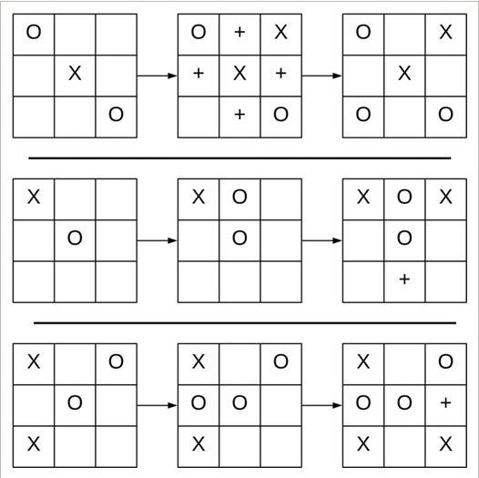
Hình 2.1: Ba ví dụ trong đó giải pháp của Soedarmadji [39], chơi với X, thua trận [42].
Trong [40, 42] và trong Mục 4 của bài báo này, đã thảo luận rằng chiến lược tối ưu cho người chơi thứ nhất và người chơi thứ hai là khác nhau. Người chơi thứ nhất có cơ hội chiến thắng cao hơn (khoảng 1.68:1 [42]). Trong [50], một phương pháp tiếp cận cây quyết định không ngẫu nhiên được Sriram và cộng sự thảo luận. Họ đã trình bày một số quan sát thú vị, chẳng hạn như cách MM không di chuyển tối ưu trong khoảng 25-40 trường hợp. Tuy nhiên, thuật toán không rõ ràng ở một số khía cạnh, chẳng hạn như không được thảo luận cách thuật toán sẽ thực hiện nước đi nếu nó phải bắt đầu trò chơi, mặc dù chiến lược của hai người chơi khác nhau như đã thảo luận ở trên. Ngoài ra, khi đối thủ thực hiện nước đi đầu tiên, nó được gợi ý luôn đánh dấu trung tâm nếu có thể, nếu không thì đánh dấu góc trên bên trái, theo cây trong Hình 2a, bỏ qua hoàn toàn các cạnh. Các nước đi còn lại sẽ theo cây trong Hình 2b. Hơn nữa, không rõ ràng chính xác cách thực hiện từng bước trong cây quyết định như thế nào vì điều đó sẽ có ảnh hưởng đáng kể đến thời gian chạy thực tế của thuật toán. So sánh thời gian chạy với vanilla MM được thực hiện chỉ trên cơ sở độ phức tạp tiệm cận và không phải độ phức tạp thời gian thực. Độ phức tạp tiệm cận không đưa ra một đại diện thực sự của thời gian mà thuật toán cần để chạy, điều này cần thiết cho việc đánh giá hiệu suất. Tất cả những thiếu sót này được giải quyết trong công trình nghiên cứu này.
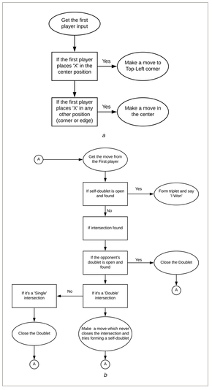
Hình 2.2: Cây quyết định cho thuật toán được đề xuất trong bài báo [50]. (a) Cây quyết định cho nước đi đầu tiên, (b) Cây quyết định cho các nước đi còn lại.
Do đó, người ta quan sát thấy rằng ban đầu hầu hết các thuật toán chơi game đều được lấy cảm hứng từ MM và các phương pháp tăng tốc bằng cách tỉa cây trò chơi bằng nhiều phương pháp khác nhau. Dần dần, các phương pháp dựa trên thuật toán di truyền và tiến hóa được đề xuất, và chúng có thể khái quát tốt cho các bảng lớn hơn, nhưng cần thời gian để huấn luyện và cần điều chỉnh cẩn thận các siêu tham số. Cũng khó ước tính có bao nhiêu chiến lược không thua này thực sự có thể thắng trước một người chơi dưới mức tối ưu, điều này là một đặc điểm cần thiết để làm cho thuật toán giống con người hơn, chẳng hạn như 'vấn đề quên' được mô tả trong [41] ngăn cản người chơi ở mức độ chuyên gia thắng hoặc thậm chí hòa với những người chơi ở mức trung bình hoặc ngẫu nhiên.
Qua nhiều thời đại, con người đã cố gắng trực giác hóa và đưa ra các quy tắc để giành chiến thắng trong trò chơi. Tuy nhiên, thật ngạc nhiên khi không có nhiều nghiên cứu được thực hiện để thiết kế một giải pháp dựa trên quy tắc ngẫu nhiên cho đến nay nhằm tối đa hóa tỷ lệ thắng-hòa cho tic-tac-toe và so sánh độ phức tạp thời gian thực của thuật toán đó với MM và các phương pháp tìm kiếm cây tương tự. Mặc dù hầu hết các kỹ thuật để chơi tic-tac-toe đã có từ hàng thế kỷ trước, các tác giả trong [51, 52] đã báo cáo một số quy tắc có thể được tích hợp vào một hệ thống chuyên gia như T3DT. Tuy nhiên, cuốn sách này [51] tránh bắt đầu ở một cạnh, điều này cần thiết cho việc ngẫu nhiên hóa và do đó được tích hợp vào T3DT. Trong [52], Ryan Aycock đã giải thích chi tiết động lực cho một số quy tắc để chơi hiệu quả.
Do đó, công trình nghiên cứu này đề xuất một hệ thống chuyên gia không thua mới để chơi tic-tac-toe, gọi là T3DT, và so sánh hiệu suất cả về lý thuyết cũng như thời gian thực tế với các quy trình dựa trên MM hiện có, chứng minh rằng nó nhanh hơn và là một phương pháp thực tế để chơi tic-tac-toe. Phần còn lại của bài báo được tổ chức như sau. Trong Mục 3, tính tối ưu của một số thuật toán tìm kiếm cây dựa trên MM hiện có, đã được sử dụng để đánh giá, được thảo luận ngắn gọn. Trong Mục 4, thuật toán được đề xuất được giải thích chi tiết. Trong Mục 5, phương pháp thực nghiệm được mô tả và một số chỉ số mới được thiết lập cho quy trình đánh giá được làm rõ. Trong Mục 6, thuật toán được so sánh với các thuật toán hiện có và kết quả được so sánh và phân tích. Cuối cùng, Mục 7 đưa ra kết luận và thảo luận về một số hướng phát triển tiếp theo.
3. Optimality of Some Existing Tree-search Algorithms
Phần này cung cấp một tổng quan ngắn gọn và thảo luận về tính tối ưu của ba chiến lược không thua phổ biến dựa trên MM, cụ thể là: (a) MM
(b) MM với tỉa alpha-beta (ABP)
(c) MM với alpha-beta nâng cao (ABA)
Tính tối ưu đề cập đến thuật toán đạt được mục tiêu với số lượng nước đi ít nhất. Ở đây, MM cơ bản và MM với ABP có các triển khai thông thường. MM với ABA có một hàm điểm số được sửa đổi, trừ số nước đi còn lại cho đến chiến thắng khỏi điểm số trả về. Thuật toán MM cơ bản và ABP không bao giờ thua nhưng thỉnh thoảng có thể thực hiện một nước đi dẫn đến chiến thắng chậm hơn. Ví dụ, đối thủ bắt đầu trò chơi và sau khi cả hai người chơi lần lượt thực hiện các nước đi O1, X1, O2, X2 và O3, các nước đi X3 của bot do từng thuật toán chọn được hiển thị trong Hình 3. Ở đây, đánh dấu X3 vào ô (3,1) sẽ dẫn đến chiến thắng ngay lập tức trên đường chéo. MM và ABP không chọn nước đi này, nhưng vẫn chiến thắng cuối cùng, nhưng mất nhiều thời gian hơn. Bao gồm độ sâu vào hàm đánh giá cho phép ABA chọn nước đi chiến thắng tối ưu (3,1) như T3DT dẫn đến chiến thắng nhanh nhất.
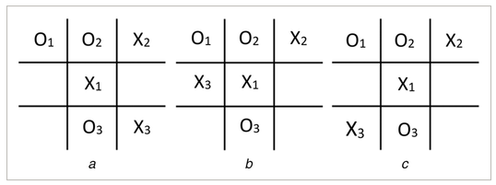
Hình 3.1: Các nước đi khác nhau cho X3 được thực hiện bởi các thuật toán MM (a), ABP (b) và ABA (c) trên cùng một trạng thái bàn cờ. T3DT thực hiện cùng một nước đi chiến thắng như ABA trong trạng thái này.
4. Proposed Method
Trong phần này, hệ thống không thua gọi là T3DT được trình bày chi tiết, nhanh hơn nhiều so với các quy trình dựa trên MM, vì nó phân chia toàn bộ trò chơi thành các phần nhỏ hơn dễ phân tích hơn. Từ đây, người chơi máy tính hoặc trí tuệ nhân tạo sẽ được gọi là 'bot', và để đơn giản, giả sử bot luôn chơi với X và đối thủ chơi với O. Thuật toán có thể được chia thành hai chiến lược:
(a) Khi bot bắt đầu trò chơi (Các mục 4.1 và 4.2) và
(b) khi đối thủ bắt đầu trò chơi (Các mục 4.3 và 4.4).
4.1 Thuật toán khi bot bắt đầu trò chơi
Bắt đầu
Bước 1: bot thực hiện nước đi đầu tiên, hoàn toàn ngẫu nhiên ở một góc, cạnh hoặc trung tâm.
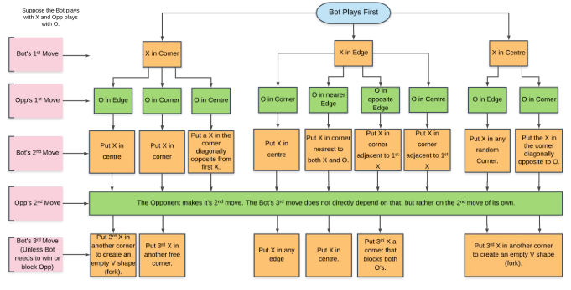
Hình 4.1: Cây quyết định khi Bot bắt đầu trò chơi.
Bước 2: đối thủ đánh dấu bất kỳ ô trống nào còn lại.
Bước 3: tùy thuộc vào nước đi đầu tiên của đối thủ ở Bước 2, bot thực hiện nước đi thứ hai như được hiển thị trong Hình 4 và giải thích trong Mục 4.2,
Bước 4: sau đó đối thủ thực hiện nước đi thứ hai của họ.
Bước 5: không quan tâm đến nước đi thứ hai của đối thủ, bot luôn cố gắng thực hiện một bộ ba chiến thắng hoặc chặn đối thủ, nếu không có khả năng như vậy, nó sử dụng các chiến lược được hiển thị trong Hình 4 và giải thích trong Mục 4.2.
Bước 6: đối thủ thực hiện nước đi của họ.
Bước 7: bot thực hiện các nước đi tiếp theo của mình, dựa trên các chiến lược được đề cập trong Mục 4.5, bao gồm chiến thắng, chặn hoặc thực hiện một nước đi ngẫu nhiên.
Bước 8: lặp lại các bước 6 và 7 cho đến khi trò chơi kết thúc.
Bước 9: tuyên bố kết quả.
Kết thúc
4.2 Những nước đi đầu tiên khi bot bắt đầu trò chơi
Khi bot bắt đầu trò chơi, để làm cho trò chơi thực sự ngẫu nhiên, nó sẽ chọn một góc, cạnh, hoặc trung tâm với xác suất bằng nhau. Ba trường hợp này lại có các phần phụ riêng, tất cả đều được mô tả trong Hình 4.
Trong các Mục 4.2.1–4.2.3 sau đây, động cơ cho mỗi lựa chọn được đưa ra trong cây quyết định này được trình bày chi tiết.
4.2.1 Bot bắt đầu ở một góc
Đối thủ chọn một trong các vị trí sau, dựa vào đó bot thực hiện các nước đi tiếp theo:
(a) Cạnh: nếu đối thủ chọn một cạnh, thì bot chọn trung tâm làm nước đi thứ hai của mình. Bây giờ, vì bot đã thực hiện hai nước đi dọc theo một đường chéo, đối thủ buộc phải đánh dấu góc còn lại của đường chéo để chặn bot không thắng. Trừ khi cần thắng hoặc chặn đối thủ, bot đánh dấu một góc trong nước đi thứ ba của mình, sao cho nó tạo ra một thế chĩa ba hình chữ V trống, điều này đảm bảo chiến thắng. Trong cả hai trò chơi trong Hình 5, bất kể vị trí của O3, bot luôn thắng.
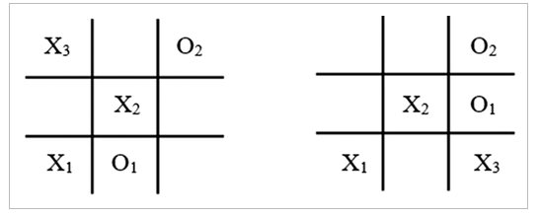
Hình 5 Bot bắt đầu ở góc và nước đi đầu tiên của đối thủ là ở cạnh.
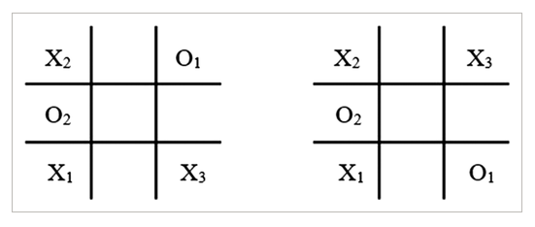
Hình 6 Bot bắt đầu ở góc và nước đi đầu tiên của đối thủ là ở góc.
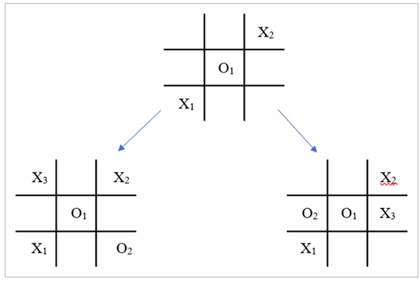
Hình 7 Bot bắt đầu ở góc và nước đi đầu tiên của đối thủ là ở trung tâm.
(b) Góc: nếu đối thủ chọn một góc khác, thì bot đánh dấu bất kỳ góc trống còn lại nào. Đối thủ bây giờ buộc phải chặn chiến thắng của bot và bot đánh dấu góc trống cuối cùng, do đó tạo ra một thế chĩa ba cho nó. Một lần nữa, điều này đảm bảo chiến thắng cho bot, như trong các trò chơi trong Hình 6.
(c) Trung tâm: giả sử đối thủ đánh dấu trung tâm, thì bot đánh dấu góc đối diện theo đường chéo với X đầu tiên. Bây giờ, nếu đối thủ đặt O2 ở một góc khác, chiến thắng của bot được đảm bảo (xem bàn cờ kết quả ở bên trái trong Hình 7); nếu không, trò chơi sẽ kết thúc với tỷ số hòa (xem bàn cờ kết quả ở bên phải trong Hình 7) cho các bước chơi tối ưu tiếp theo.
4.2.2 Bot bắt đầu ở cạnh
Đây là phần phức tạp và thú vị nhất của thuật toán khi bot chọn cạnh. Sẽ đơn giản hơn nhiều nếu ngăn bot bắt đầu ở cạnh, như được đề xuất bởi nhiều nguồn [51, 52], nhưng để làm cho trò chơi ngẫu nhiên, nước đi khởi đầu này phải được bao gồm. Đối thủ có thể chọn bất kỳ trường hợp nào sau đây, dựa trên đó các nước đi tiếp theo của bot được khám phá:
(a) Góc: nếu đối thủ chọn một góc, bot di chuyển vào trung tâm và trong nước đi thứ ba, nó đánh dấu bất kỳ cạnh trống nào còn lại, trừ khi có cơ hội thắng hoặc chặn. Chuỗi di chuyển này hầu như luôn dẫn đến hòa, như trong hai trò chơi trong Hình 8.
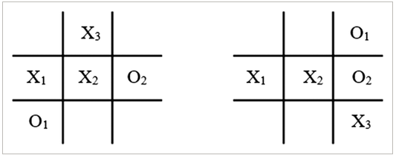
Hình 8 Bot bắt đầu ở cạnh và nước đi đầu tiên của đối thủ là ở góc.
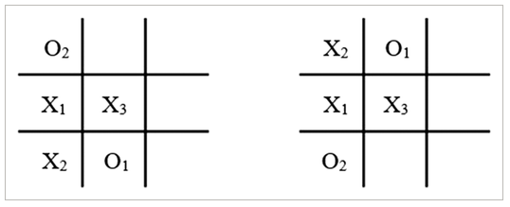
Hình 9 Bot bắt đầu ở cạnh và nước đi đầu tiên của đối thủ là ở cạnh gần.
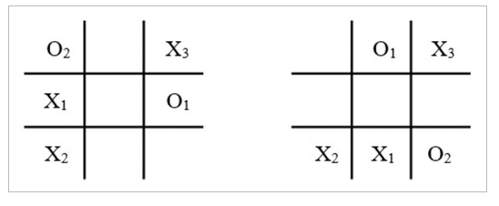
Hình 10 Bot bắt đầu ở cạnh và nước đi đầu tiên của đối thủ là ở cạnh đối diện.
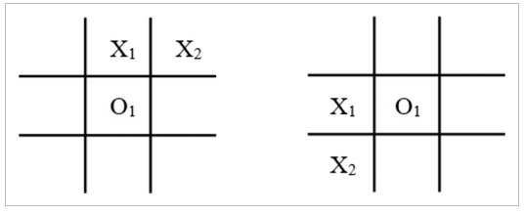
Hình 11 Bot bắt đầu ở cạnh và nước đi đầu tiên của đối thủ là ở trung tâm.
b) Cạnh: Có hai trường hợp:
i. Cạnh gần với nước đi đầu tiên của bot: Ở đây, bot sẽ cố gắng tạo ra một đòn tấn công hình chữ L để đảm bảo chiến thắng. Nếu đối thủ chọn một trong hai cạnh gần với cạnh mà bot đã chọn, bot sẽ đặt X2 vào ô vuông liền kề với cả X1 của bot và O1 của đối thủ. Khi đó, đối thủ buộc phải chặn nước đi của bot, và bot sẽ thực hiện nước đi thứ ba ở trung tâm. Trình tự này đảm bảo chiến thắng cho bot nhờ vào đòn tấn công hình chữ L, như minh họa trong Hình 9.
ii. Cạnh đối diện với nước đi đầu tiên của bot: Nếu đối thủ chọn cạnh đối diện với nước đi đầu tiên X1 của bot, bot sẽ đặt X2 vào một trong các góc liền kề với X1. Đối thủ sẽ chặn bot bằng O2 ở một góc. Khi đó, bot sẽ đặt X3 vào góc gần nhất với nước đi của đối thủ (O1 và O2). Trình tự này dẫn đến một kết quả hòa, như minh họa trong Hình 10.
c) Trung tâm: Nếu đối thủ chọn trung tâm, bot sẽ đánh dấu vào góc liền kề với nước đi đầu tiên của mình. Điều này luôn dẫn đến kết quả hòa khi cả hai bên chơi tối ưu, như minh họa trong Hình 11.
4.2.3 Bot bắt đầu ở trung tâm
Sau đó, đối thủ sẽ chọn một trong các vị trí sau, dựa vào đó bot sẽ thực hiện các nước đi tiếp theo:
(a) Cạnh: Nếu đối thủ chọn một cạnh, bot sẽ chọn ngẫu nhiên một trong bốn góc. Khi đó, đối thủ cần chặn bot bằng nước đi O2. Bot tận dụng cơ hội này để tạo ra một đòn tấn công hình chữ V bằng cách đặt X3 vào góc thích hợp. Trình tự này đảm bảo chiến thắng cho bot, như minh họa trong cả hai ván đấu ở Hình 12.
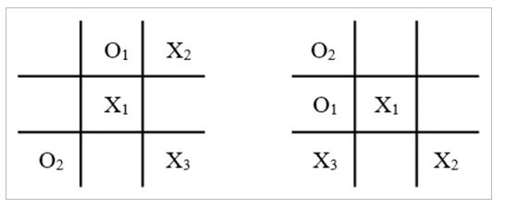
Hình 12 Bot bắt đầu ở trung tâm và nước đi đầu tiên của đối thủ là ở một cạnh.
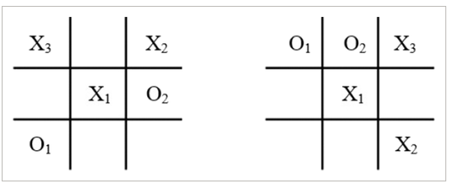
Hình 13 Bot bắt đầu ở trung tâm và nước đi đầu tiên của đối thủ là ở một góc.
(b) Góc: Nếu đối thủ chọn một góc, bot sẽ đánh dấu vào góc đối diện theo đường chéo. Khi đó, trừ khi đối thủ tiếp tục đi vào một góc khác, bot sẽ luôn giành chiến thắng bằng cách tạo ra một đòn tấn công hình chữ V, như minh họa trong Hình 13.
4.3 Thuật toán khi đối thủ bắt đầu trò chơi
Bắt đầu
Bước 1: Bot chờ đối thủ thực hiện nước đi đầu tiên.
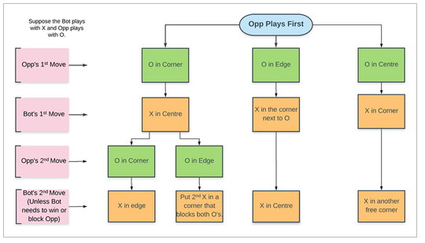
Hình 14 Cây quyết định khi đối thủ bắt đầu trò chơi.
Bước 2: Dựa trên Bước 1, bot thực hiện nước đi đầu tiên của mình theo Hình 14 và được giải thích trong Mục 4.4.
Bước 3: Đối thủ thực hiện nước đi thứ hai.
Bước 4: Bot luôn cố gắng tạo một bộ ba chiến thắng hoặc chặn đối thủ trước. Nếu không có khả năng nào như vậy, bot sẽ thực hiện nước đi tiếp theo theo chiến lược trong Hình 14 và được giải thích trong Mục 4.4.
Bước 5: Đối thủ thực hiện nước đi tiếp theo.
Bước 6: Bot tiếp tục thực hiện các nước đi dựa trên chiến lược được đề cập trong Mục 4.5, bao gồm chiến thắng, chặn đối thủ hoặc thực hiện một nước đi ngẫu nhiên.
Bước 7: Lặp lại Bước 6 và Bước 7 cho đến khi trò chơi kết thúc.
Bước 8: Công bố kết quả.
Kết thúc.
4.4 Những nước đi đầu tiên khi đối thủ bắt đầu trò chơi
Nước đi đầu tiên của đối thủ có thể ở bất kỳ vị trí nào trên bàn cờ – một góc, một cạnh hoặc trung tâm. Điều này dẫn đến ba chiến lược khác nhau cho bot, tất cả được mô tả trong Hình 14.

4.4.1 Đối thủ bắt đầu ở một góc
Nếu đối thủ bắt đầu ở một góc, bot sẽ đi vào trung tâm làm nước đi đầu tiên. Khi đó, nước đi thứ hai của đối thủ có thể là một góc khác hoặc một cạnh, và bot sẽ thực hiện nước đi tiếp theo dựa trên tình huống này.
(a) Góc: Nếu nước đi thứ hai của đối thủ là một góc, bot sẽ đặt X thứ hai của mình vào bất kỳ cạnh trống nào, trừ khi cần chặn đối thủ. Nói cách khác, nếu đối thủ đánh dấu vào góc đối diện theo đường chéo với nước đi đầu tiên của họ, bot sẽ đặt X ở một cạnh ngẫu nhiên, như minh họa trong bàn cờ bên trái của Hình 15. Nếu không, bot sẽ cần chặn đối thủ, như trong bàn cờ bên phải của Hình 15. Các trình tự nước đi này thường dẫn đến kết quả hòa.
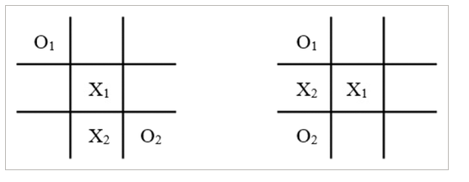
Hình 15 Đối thủ bắt đầu ở một góc và nước đi thứ hai của đối thủ là ở một góc khác.
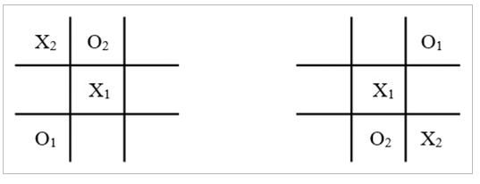
Hình 16 Đối thủ bắt đầu ở một góc và nước đi thứ hai của đối thủ là ở một cạnh.
(b) Cạnh: Nếu nước đi thứ hai của đối thủ là ở một cạnh, trừ khi bot cần chặn đối thủ, nước đi thứ hai X2 của bot sẽ là ở góc chặn cả hai O. Nói cách khác, X2 sẽ được đặt ở góc có khoảng cách tối thiểu từ O1 và O2. Các trình tự nước đi này thường dẫn đến kết quả hòa, như trong Hình 16.

4.4.2 Đối thủ bắt đầu ở một cạnh
Khi đối thủ bắt đầu ở một cạnh, bot sẽ đánh dấu một trong hai góc bên cạnh nước đi đầu tiên O1 của đối thủ, và trừ khi có cần thiết phải chặn đối thủ (chỉ xảy ra khi đối thủ đã đánh dấu O2 ở trung tâm), bot sẽ đặt nước đi thứ hai X2 vào trung tâm. Các trình tự nước đi này thường dẫn đến kết quả hòa, như minh họa trong Hình 17.
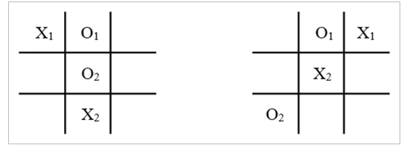
Hình 17 Đối thủ bắt đầu ở một cạnh.

4.4.3 Đối thủ bắt đầu ở trung tâm
Nếu đối thủ bắt đầu ở trung tâm, nước đi đầu tiên của bot sẽ ở một góc. Nếu không cần chặn (tức là nếu đối thủ đánh dấu vào ô đối diện theo đường chéo với nước đi đầu tiên của bot), nước đi thứ hai của bot sẽ được đặt ngẫu nhiên ở một trong hai góc còn lại. Trình tự nước đi này thường dẫn đến kết quả hòa, như trong các bàn cờ ở Hình 18.
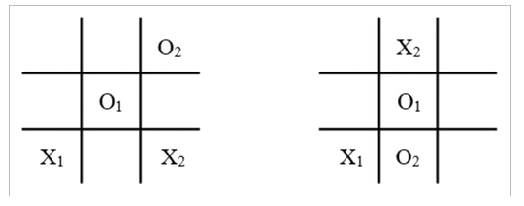
Hình 18 Đối thủ bắt đầu ở trung tâm.

4.5 Những nước đi cuối cùng
Trong tất cả các trường hợp trên, bất kể bot hay đối thủ bắt đầu trò chơi, sau khi cây quyết định đã hoàn thành nhiệm vụ của mình, các nước đi còn lại của bot bao gồm ba nhiệm vụ sau theo thứ tự ưu tiên:
(a) Tạo thành một bộ ba và chiến thắng.
(b) Chặn bộ ba của đối thủ.
(c) Chọn ngẫu nhiên một ô trống; vì giờ đây không còn cách nào để chiến thắng (hoặc thua) trò chơi, và các nước đi được giữ ngẫu nhiên để tạo sự đa dạng.
5 Experimental Methodology and Proposed Comparison Metrics
Phần này trình bày chi tiết về việc triển khai, thiết lập thực nghiệm và các ký hiệu mới được đề xuất trong nghiên cứu này. Thuật toán được triển khai bằng Java 8. Tất cả thời gian được đo bằng đơn vị nanosecond, sử dụng bộ đếm nội bộ có độ chính xác cao được gọi bởi phương thức nanoTime() của lớp System [53]. Thời gian chạy được tính cho bốn thuật toán: MM, ABA, ABP và T3DT (vui lòng tham khảo Mục 3 và 4 để biết mô tả về các thuật toán này).
Để so sánh, mỗi thuật toán được chạy đối kháng với chính nó hàng nghìn lần trên Java HotSpot(TM) 64-Bit Server VM, với trình biên dịch JIT được bật và tắt, trên nhiều máy tính có cấu hình khác nhau nhằm mô phỏng mọi khả năng có thể xảy ra. Các số liệu thống kê này đã được tổng hợp thành bảng. Trình biên dịch JIT được tắt để ngăn chặn tối ưu hóa thời gian chạy trong quá trình đánh giá hiệu năng. Luôn luôn bỏ qua thời gian chạy của năm mươi ván đầu tiên, vì chúng có thể chứa nhiễu do quá trình khởi động nguội của trình biên dịch. Ba trong số các thiết lập thử nghiệm có kết quả được trình bày có thông số kỹ thuật được liệt kê trong Bảng 5.1.
Bảng 5.1: Thông số kỹ thuật của các hệ thống được sử dụng để đánh giá hiệu năng
Thông số kỹ thuật | Hệ thống 1 | Hệ thống 2 | Hệ thống 3
Bộ vi xử lý | Intel Core™ i5-7200U | Intel Core™ i5-7200U | AMD A4-3330MX APU
Số lõi / Luồng | 2/4 | 2/4 | 2/2
Tần số cơ bản | 2.5GHz | 2.5GHz | 2.2GHz
Hệ điều hành | Windows 10 | Ubuntu 18.04 LTS | Windows 7
Bộ nhớ RAM | 12GB DDR4 | 12GB DDR4 | 2GB DDR3
Đối với mỗi cấu hình thử nghiệm và trạng thái của trình biên dịch JIT (mixed/interpreted), một ma trận M được tạo ra, trong đó số hàng bằng số ván chơi và có 9 cột. Ký hiệu ma trận Mij biểu thị thời gian mà thuật toán cần để thực hiện nước đi thứ j trong ván thứ i. Trong đó, j thuộc tập hữu hạn {x | x ∈ ℕ, 1 ≤ x ≤ 9}, còn i thuộc tập hữu hạn {x | x ∈ ℕ, 1 ≤ x ≤ Ng}, với Ng là tổng số ván chơi.
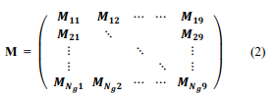
Để so sánh phân tích thời gian thực giữa các cấu hình khác nhau, nghiên cứu này đề xuất các ký hiệu mới sau:
a. Thời gian trên mỗi nước đi (TPM - Time per Move):
TPM đề cập đến thời gian phản hồi của mỗi nước đi do bot thực hiện. TPM được định nghĩa là giá trị trung bình của tất cả các nước đi có chỉ số j, trong một cấu hình thử nghiệm cụ thể và trạng thái của trình biên dịch JIT. TPM cung cấp cái nhìn tổng quan về hiệu suất của thuật toán tại từng nước đi. TPM của nước đi thứ j được ký hiệu là TPMj, và được tính theo công thức:
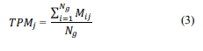
b. Thời gian trên mỗi ván chơi (TPG - Time per Game):
TPG là một chỉ số khác dùng để so sánh các thuật toán dựa trên tổng thời gian cần thiết để thực hiện cả chín nước đi trong một ván chơi. Nó biểu thị thời gian trung bình mà mỗi thuật toán cần để hoàn thành một ván từ đầu đến cuối. TPG của 𝑖 𝑡ℎ được ký hiệu là TPGi, và được tính theo công thức:
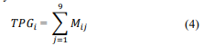
TPG, tức là giá trị trung bình của tất cả các TPGi, là một ước lượng tốt về tốc độ của một thuật toán. Trên một cấu hình thử nghiệm cụ thể, TPG được tính theo công thức:
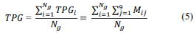
Thời gian chạy được tính cho mỗi nước đi trên ba cấu hình thử nghiệm với trình biên dịch JIT được bật và tắt, sử dụng bốn thuật toán đang được so sánh. Các ma trận này (24 ma trận) sau đó được sử dụng để tính toán TPMj và TPG, những chỉ số này sẽ được dùng để phân tích hiệu suất của các thuật toán.
Các giá trị TPG được tổng hợp, và tốc độ gia tăng hiệu quả của T3DT so với các thuật toán đối thủ được tính toán. Tốc độ gia tăng (Speedup) được chọn làm tiêu chí đánh giá hiệu năng ở đây vì khi giữ nguyên các yếu tố khác (như cấu hình và trạng thái JIT), nó cung cấp một biểu diễn chính xác về hiệu suất của từng thuật toán. Tốc độ gia tăng của T3DT so với một thuật toán X nhất định, trên một cấu hình thử nghiệm và trạng thái JIT cụ thể, được tính theo công thức:
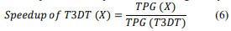
6. Analysis and Results
Trong phần này, các tuyên bố về việc cải thiện thời gian chạy được hỗ trợ bởi các bằng chứng thực nghiệm không thể bác bỏ. Cả phân tích lý thuyết lẫn phân tích thời gian thực tế đã được thực hiện cho các thuật toán như mô tả dưới đây.
6.1. Theoretical Analysis
Phần này khám phá một số phương pháp cạnh tranh để giải quyết vấn đề này và so sánh, đối chiếu các ưu và nhược điểm của từng phương pháp. Phương pháp đơn giản nhất để tối đa hóa tỷ lệ thắng trên hòa trong khi vẫn duy trì độ phức tạp thời gian O(1) là tạo ra tất cả các nước đi có thể và lưu trữ chúng trong một cây hoặc đồ thị vô hướng có hướng, và ánh xạ trạng thái bàn hiện tại tới trạng thái tối ưu tiếp theo. Việc ngẫu nhiên hóa có thể đạt được bằng cách ánh xạ trạng thái hiện tại tới một danh sách các trạng thái tối ưu tiếp theo và chọn một trong số chúng, nhưng phương pháp này đi kèm với độ phức tạp không gian cao vì nó phải lưu trữ tất cả các cây con của bàn cờ, có thể cả các bản sao của các trạng thái bàn cờ tương tự, trong các cây con khác nhau. Do đó, phương pháp này đã bị loại bỏ.
Tuy nhiên, T3DT dựa trên cây quyết định, có cả độ phức tạp không gian và thời gian O(1) cho mỗi nước đi trên bàn cờ 3x3 cố định, vì nó gần như không lưu trữ gì trong bộ nhớ, chỉ lưu bàn cờ và một vài giá trị số nguyên. Để thực hiện một nước đi, thuật toán minimax phải xây dựng toàn bộ cây trò chơi tại mỗi trạng thái, điều này rất lớn ngay từ đầu. Ngược lại, T3DT chỉ cần đưa ra một vài quyết định cố định ở mỗi bước. Trong một số trường hợp, nó thậm chí có thể không cần phân tích toàn bộ bàn cờ một lần nào để thực hiện một nước đi. Điều này dẫn đến độ phức tạp không gian và thời gian hằng số trong thực tế.
Một số tính chất khác như tính hoàn chỉnh và tính tối ưu của cây trò chơi đã được phân tích cho các thuật toán này. Một thuật toán tìm kiếm được gọi là hoàn chỉnh nếu thuật toán đó đảm bảo sẽ đạt được mục tiêu, miễn là mục tiêu tồn tại.
Cả bốn thuật toán đều được xem là hoàn chỉnh theo định nghĩa này. Tính tối ưu đề cập đến khả năng thuật toán đạt được mục tiêu với số nước đi ít nhất. Lưu ý rằng tính hoàn chỉnh không đảm bảo tính tối ưu. Tính tối ưu của các thuật toán này đã được thảo luận chi tiết trong Mục 3 của bài báo.
Độ phức tạp tiệm cận và một số tính chất khác, chẳng hạn như tìm kiếm hoàn chỉnh và tính tối ưu, của bốn thuật toán được so sánh MM, ABP, ABA và T3DT được tổng hợp trong Bảng 6.1. Đối với các thuật toán dựa trên Minimax, độ phức tạp được biểu diễn theo b và m, trong đó b là số lượng nước đi hợp lệ tại mỗi bước và m là độ sâu của cây tìm kiếm.
Bảng 6.1: So sánh lý thuyết của bốn thuật toán
Tính chất | MM | ABP | ABA | T3DT
Tìm kiếm hoàn chỉnh? | Có | Có | Có | Có
Tối ưu cho đối thủ tối ưu? | Có | Có | Có | Có
Tối ưu cho đối thủ không tối ưu? | Không | Không | Có | Có
Độ phức tạp thời gian | O(bm) | O(bm/2) | O(bm/2) | O(1)
Độ phức tạp không gian | O(bm) (Tìm kiếm theo chiều sâu) | O(1) | O(1) | O(1)
6.2. Practical Clock-time Analysis
Phần này đi sâu vào dữ liệu thời gian chạy thực tế được thu thập từ việc cho mỗi thuật toán chạy đối kháng với chính nó. Phương pháp thực hiện điều này được thảo luận trong Mục 5 của bài báo. Các kết quả được phân tích ở mức độ chi tiết, giải thích lý do và trong những nước đi nào T3DT vượt trội hơn minimax và các thuật toán tương tự.
Thời gian thực hiện mỗi nước đi trên ba cấu hình thử nghiệm được trình bày trong các đồ thị TPMj trong các Hình 6.1 - 6.3. Các đồ thị này cho thấy cách mỗi thuật toán so sánh với nhau qua từng nước đi. Cả đồ thị tuyến tính và đồ thị bán logarit đều được sử dụng vì đồ thị tuyến tính làm nổi bật tầm quan trọng của thời gian thực hiện những nước đi đầu tiên, trong khi đồ thị bán logarit cung cấp cái nhìn rõ ràng hơn về thuật toán nào hoạt động tốt hơn trong những nước đi cuối cùng, khi độ chênh lệch về thời gian không còn đáng kể. Thời gian chính xác cho mỗi nước đi từ 1 đến 9 cũng được trình bày trong các Bảng 6.2 – 6.4 để tham khảo và phân tích thêm.
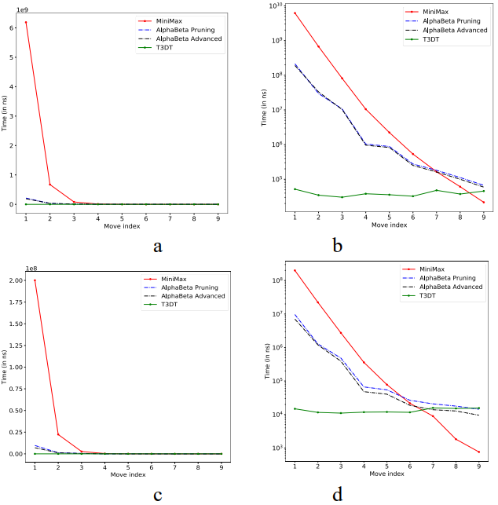
Hình 6.1:TPMj cho Cấu hình 1
(a) Đồ thị tuyến tính, không có JIT (b) Đồ thị bán logarit, không có JIT
(c) Đồ thị tuyến tính với JIT (d) Đồ thị bán logarit với JIT
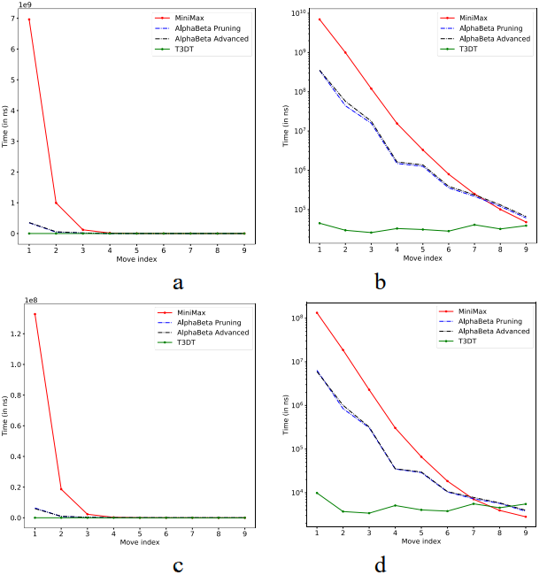
Hình 6.2: TPMj cho Cấu hình 2
(a) Đồ thị tuyến tính, không có JIT (b) Đồ thị bán logarit, không có JIT
(c) Đồ thị tuyến tính với JIT (d) Đồ thị bán logarit với JIT
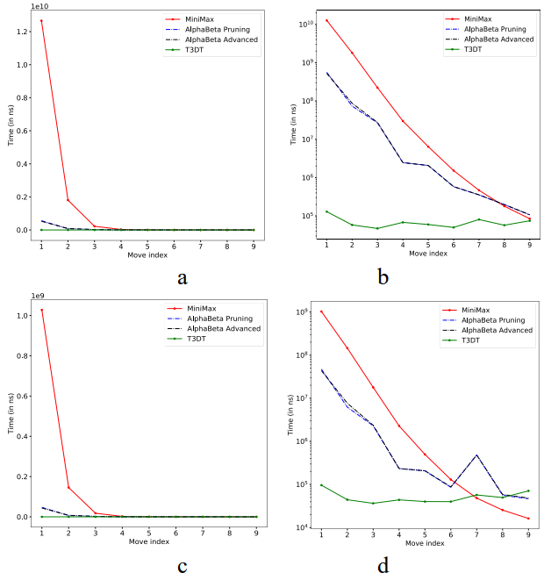
Hình 6.3: TPMj cho Cấu hình 3
(a) Đồ thị tuyến tính, không có JIT (b) Đồ thị bán logarit, không có JIT
(c) Đồ thị tuyến tính với JIT (d) Đồ thị bán logarit với JIT
Bảng 6.2: Giá trị TPM trung bình qua 10.000 nước đi cho mỗi thuật toán trên Cấu hình 1

Thuật toán | 1 | 2 | 3 | 4 | 5 | 6 | 7 | 8 | 9
MM (không có JIT | 6.19E+09 | 6.72E+08 | 8.13E+07 | 1.05E+07 | 2.23E+06 | 5.34E+05 | 1.65E+05 | 6.10E+04 | 2.17E+04
ABP (không có JIT) | 2.14E+08 | 2.97E+07 | 1.06E+07 | 1.04E+06 | 8.83E+05 | 2.76E+05 | 1.82E+05 | 1.12E+05 | 6.71E+04
ABA (không có JIT) | 1.91E+08 | 3.31E+07 | 1.03E+07 | 9.61E+05 | 8.25E+05 | 2.51E+05 | 1.63E+05 | 1.00E+05 | 5.95E+04
T3DT (không có JIT) | 5.19E+04 | 3.49E+04 | 3.04E+04 | 3.83E+04 | 3.59E+04 | 3.25E+04 | 4.80E+04 | 3.76E+04 | 4.58E+04
MM | 2.00E+08 | 2.23E+07 | 2.73E+06 | 3.59E+05 | 7.78E+04 | 2.16E+04 | 8.95E+03 | 1.83E+03 | 7.61E+02
ABP | 9.66E+06 | 1.28E+06 | 4.83E+05 | 6.65E+04 | 5.45E+04 | 2.65E+04 | 2.08E+04 | 1.78E+04 | 1.43E+04
ABA | 7.05E+06 | 1.20E+06 | 3.90E+05 | 4.80E+04 | 4.04E+04 | 1.87E+04 | 1.39E+04 | 1.27E+04 | 9.53E+03
T3DT | 1.48E+04 | 1.15E+04 | 1.10E+04 | 1.18E+04 | 1.19E+04 | 1.16E+04 | 1.58E+04 | 1.52E+04 | 1.56E+04
Bảng 6.3: Giá trị TPM trung bình qua 10.000 nước đi cho mỗi thuật toán trên Cấu hình 2
Thuật toán | 1 | 2 | 3 | 4 | 5 | 6 | 7 | 8 | 9
MM (không có JIT) | 6.96E+09 | 9.96E+08 | 1.21E+08 | 1.56E+07 | 3.31E+06 | 7.96E+05 | 2.51E+05 | 1.01E+05 | 4.79E+04
ABP (không có JIT) | 3.49E+08 | 4.40E+07 | 1.58E+07 | 1.49E+06 | 1.26E+06 | 3.57E+05 | 2.18E+05 | 1.21E+05 | 6.12E+04
ABA (không có JIT) | 3.54E+08 | 5.72E+07 | 1.79E+07 | 1.63E+06 | 1.38E+06 | 3.89E+05 | 2.38E+05 | 1.32E+05 | 6.64E+04
T3DT (không có JIT) | 4.49E+04 | 2.97E+04 | 2.60E+04 | 3.29E+04 | 3.11E+04 | 2.83E+04 | 4.10E+04 | 3.21E+04 | 3.90E+04
MM | 1.33E+08 | 1.86E+07 | 2.29E+06 | 3.04E+05 | 6.64E+04 | 1.84E+04 | 7.09E+03 | 3.92E+03 | 2.80E+03
ABP | 6.39E+06 | 8.44E+05 | 3.08E+05 | 3.48E+04 | 2.89E+04 | 1.04E+04 | 7.24E+03 | 5.67E+03 | 3.75E+03
ABA | 5.96E+06 | 1.01E+06 | 3.21E+05 | 3.53E+04 | 2.98E+04 | 1.06E+04 | 7.78E+03 | 5.85E+03 | 3.95E+03
T3DT | 9.85E+03 | 3.70E+03 | 3.39E+03 | 5.08E+03 | 4.03E+03 | 3.78E+03 | 5.56E+03 | 4.52E+03 | 5.50E+03
Bảng 6.4: Giá trị TPM trung bình qua 10.000 nước đi cho mỗi thuật toán trên Cấu hình 3

Thuật toán | 1 | 2 | 3 | 4 | 5 | 6 | 7 | 8 | 9
MM (không có JIT) | 1.27E+10 | 1.81E+09 | 2.22E+08 | 3.00E+07 | 6.43E+06 | 1.53E+06 | 4.67E+05 | 1.79E+05 | 8.45E+04
ABP (không có JIT) | 5.62E+08 | 7.35E+07 | 2.68E+07 | 2.47E+06 | 2.08E+06 | 5.81E+05 | 3.54E+05 | 1.97E+05 | 1.07E+05
ABA (không có JIT) | 5.24E+08 | 8.73E+07 | 2.76E+07 | 2.46E+06 | 2.07E+06 | 5.83E+05 | 3.55E+05 | 1.98E+05 | 1.08E+05
T3DT (không có JIT) | 1.29E+05 | 5.83E+04 | 4.71E+04 | 6.79E+04 | 5.98E+04 | 5.01E+04 | 8.06E+04 | 5.73E+04 | 7.48E+04
MM | 1.03E+09 | 1.46E+08 | 1.79E+07 | 2.29E+06 | 4.98E+05 | 1.30E+05 | 4.82E+04 | 2.55E+04 | 1.63E+04
ABP | 4.73E+07 | 6.22E+06 | 2.30E+06 | 2.34E+05 | 2.07E+05 | 8.61E+04 | 4.83E+05 | 5.62E+04 | 4.67E+04
ABA | 4.36E+07 | 7.65E+06 | 2.37E+06 | 2.34E+05 | 2.08E+05 | 8.79E+04 | 4.81E+05 | 5.86E+04 | 4.84E+04
T3DT | 9.63E+04 | 4.42E+04 | 3.65E+04 | 4.39E+04 | 4.01E+04 | 4.00E+04 | 5.72E+04 | 4.97E+04 | 7.10E+04
Như mong đợi, thuật toán minimax mất nhiều thời gian nhất ở bước đầu tiên vì nó phải duyệt qua toàn bộ cây trò chơi, bao gồm 255.168 trò chơi độc đáo. Tiếp theo là minimax với cắt tỉa alpha-beta và cắt tỉa alpha-beta nâng cao, cả hai đều có thời gian tương tự nhau. Ban đầu, T3DT được sử dụng bởi bot có thời gian phản hồi tốt nhất, vượt trội so với các thuật toán khác. Dần dần, sự khác biệt này giảm xuống, khi không gian tìm kiếm và việc tạo ra các nước đi giảm, và ở những nước đi cuối, các phương pháp dựa trên minimax có thể có thời gian phản hồi nhanh hơn bot. Tuy nhiên, điều này không đáng kể so với thời gian khổng lồ mà các phương pháp dựa trên minimax mất ở giai đoạn đầu. Để tham khảo, thời gian cho nước đi đầu tiên chiếm khoảng 80-90% tổng thời gian mỗi ván game, trong khi thời gian cho nước đi cuối là khoảng 0% của TPG đối với MM, ABP và ABA. T3DT là một thuật toán thời gian hằng số, vì vậy nó mất khoảng thời gian như nhau để thực hiện mỗi nước đi.
Hơn nữa, cả ba phương pháp dựa trên minimax đều không có tính ngẫu nhiên, điều này dẫn đến việc tất cả các nước đi được thực hiện tại cùng một trạng thái bàn cờ bởi mỗi thuật toán luôn luôn giống nhau. Mục đích của bài báo này là tạo ra một thuật toán ngẫu nhiên đồng thời cố gắng tối đa hóa tỷ lệ thắng-hòa. Nếu một thuật toán cây quyết định không có thua và không ngẫu nhiên được triển khai, có khả năng rất cao rằng phương pháp cây quyết định sẽ là phương pháp hiệu quả về thời gian nhất ở mỗi nước đi. Điều này là bởi vì việc ngẫu nhiên hóa trong T3DT đã được quan sát là mất một lượng thời gian đáng kể. Ngoài ra, trong các trạng thái bàn cờ mà bot dễ dàng chỉ cần ép một trận hòa và sau đó đi vào ô trống đầu tiên cho đến khi kết thúc, tiết kiệm thời gian, nó vẫn khám phá khả năng thắng trước một người chơi không tối ưu, không chỉ tăng tỷ lệ thắng-hòa mà còn làm cho trò chơi giống như một con người hơn và thú vị hơn khi chơi. Tất cả những cải tiến này là mới mẻ, nhưng tốn thời gian, tuy nhiên chúng chỉ trở nên đáng chú ý ở những nước đi cuối cùng, khi chính minimax cũng mất ít thời gian hơn tương đối.
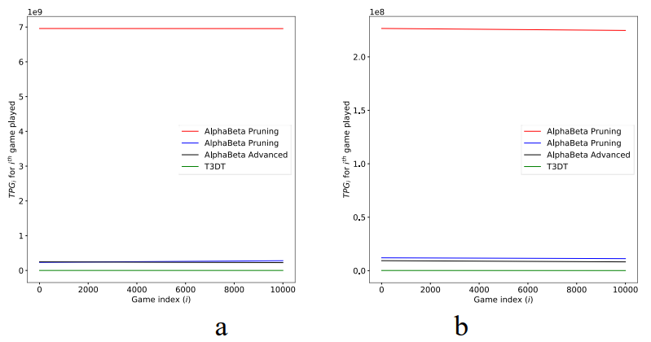
Hình 6.4: Đường phù hợp tốt nhất của TPGi trên Setup 1
(a) Tắt JIT (b) Bật JIT
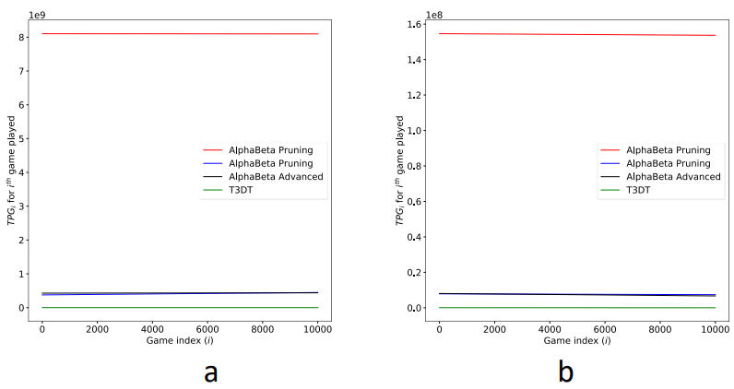
Hình 6.5: Đường phù hợp tốt nhất của TPGi trên Setup 2
(a) Tắt JIT (b) Bật JIT
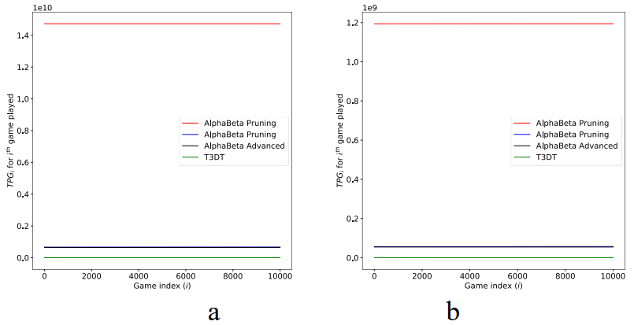
Hình 6.6: Đường phù hợp tốt nhất của TPGi trên Setup 3
(a) Tắt JIT (b) Bật JIT
Bảng 6.5: TPG cho các thuật toán trên 3 thiết lập

Thuật toán | Cấu hình 1 |  | Cấu hình 2 |  | Cấu hình 3
 | Tắt JIT | Bật JIT | Tắt JIT | Bật JIT | Tắt JIT | Bật JIT
MM | 6.96E+09 | 2.26E+08 | 8.10E+09 | 1.54E+08 | 1.47E+10 | 1.19E+09
ABP | 2.57E+08 | 1.16E+07 | 4.13E+08 | 7.64E+06 | 6.68E+08 | 5.69E+07
ABA | 2.36E+08 | 8.78E+06 | 4.33E+08 | 7.38E+06 | 6.45E+08 | 5.47E+07
T3DT | 3.55E+05 | 1.19E+05 | 3.05E+05 | 4.54E+04 | 6.25E+05 | 4.79E+05
Bảng 6.6: Độ lệch chuẩn của TPG cho các thuật toán trên các cấu hình khác nhau
Thuật toán | Cấu hình 1 |  | Cấu hình 2 |  | Cấu hình 3
 | Tắt JIT | Bật JIT | Tắt JIT | Bật JIT | Tắt JIT | Bật JIT
MM | 2.61E+08 | 3.06E+07 | 9.25E+07 | 1.95E+07 | 4.26E+07 | 1.05E+08
ABP | 3.81E+07 | 4.97E+06 | 4.20E+07 | 2.39E+06 | 4.66E+06 | 4.12E+07
ABA | 2.61E+07 | 3.65E+06 | 1.41E+07 | 2.38E+06 | 6.86E+06 | 4.11E+07
T3DT | 1.55E+05 | 2.39E+05 | 6.58E+04 | 2.34E+05 | 1.07E+06 | 1.91E+06
Bảng 6.7: Gia tốc của T3DT – Số lần nhanh hơn so với các phương pháp khác
Speedup with T3DT | Cấu hình 1 |  | Cấu hình 2 |  | Cấu hình 3 |  | Trung bình
 | Tắt JIT | Bật JIT | Tắt JIT | Bật JIT | Tắt JIT | Bật JIT | Tắt JIT | Bật JIT
Minimax | 1.96E+04 | 1.89E+03 | 2.66E+04 | 3.39E+03 | 2.36E+04 | 2.49E+03 | 23232 | 2594
αβ Pruning | 7.22E+02 | 9.75E+01 | 1.35E+03 | 1.68E+02 | 1.07E+03 | 1.19E+02 | 1048 | 128
αβ Advanced | 6.65E+02 | 7.37E+01 | 1.42E+03 | 1.63E+02 | 1.03E+03 | 1.14E+02 | 1039 | 117
Trong Hình 6.4 - 6.6, mỗi hình biểu diễn một cấu hình (vui lòng tham khảo các thông số kỹ thuật trong Bảng 5.1). Các đường hồi quy tốt nhất được xây dựng để khớp với dữ liệu phân tán của TPGi cho mỗi trong số 10.000 ván đấu với chỉ số iii, đối với 4 thuật toán đang được so sánh. Thứ tự các ván đấu không ảnh hưởng đến kết quả, do đó không có nhiều điều để suy luận từ độ dốc của các đường này. Tuy nhiên, các đường này cho thấy xu hướng của TPGTPGTPG đối với từng thuật toán trên một cấu hình và trạng thái tối ưu hóa cụ thể. Thuật toán T3DT ngẫu nhiên được quan sát thấy có hiệu suất tốt hơn so với tất cả các phương pháp không ngẫu nhiên khác. Các giá trị cụ thể của TPGTPGTPG trong Bảng 6.5 và độ lệch chuẩn trong Bảng 6.6 có thể được sử dụng để suy luận về bản chất và mức độ phân tán của các giá trị TPGTPGTPG. T3DT nhanh hơn ABA khoảng 3 bậc độ lớn khi JIT bị tắt và nhanh hơn khoảng 1-2 bậc độ lớn khi JIT được bật. So với minimax, T3DT nhanh hơn khoảng 4 bậc độ lớn.
Bảng 6.7 trình bày tốc độ tăng trung bình (xem công thức 6) của T3DT so với các thuật toán khác trên các cấu hình khác nhau, có và không có tối ưu hóa biên dịch. Kết quả thu được là khả quan và T3DT nhanh hơn minimax khoảng 23.000 lần mà không có tối ưu hóa và khoảng 2.500 lần khi có tối ưu hóa. ABA và ABP chậm hơn T3DT khoảng 1.000 và 100 lần tương ứng, khi không có và khi JIT được kích hoạt.
7. Conclusion and Further Work
Bài báo này trình bày một thuật toán không thua cho trò chơi Tic Tac Toe, giải thích chi tiết thuật toán và so sánh thời gian chạy của nó với các phương pháp hiện có dựa trên các yếu tố khác nhau. Đã có bằng chứng thỏa đáng chứng minh rằng thuật toán này vượt trội hơn các phương pháp dựa trên minimax hiện có để chơi Tic Tac Toe. Sẽ rất hữu ích nếu thử tạo ra một phương pháp tiếp cận dựa trên quy tắc tổng quát như thế này, tạo ra các quy tắc thông qua các phương pháp khác và sau đó sử dụng chúng để chơi các trò chơi thuộc lớp này nhưng có kích thước cao hơn. Dưới dạng hiện tại, thuật toán có thể được sử dụng để cải thiện quá trình ra quyết định trong các giải pháp heuristic và các giải pháp dựa trên minimax để chơi Tic Tac Toe. Những quy tắc này cũng có thể được phân tích thêm để tạo ra hàm phù hợp tốt hơn, chơi cả khi là người chơi thứ nhất và thứ hai. Ngoài ra, sẽ rất thú vị nếu tìm ra tỷ lệ chính xác các chiến thắng mà T3DT đạt được trong tất cả các ván chơi Tic Tac Toe mà chiến thắng có thể đạt được, bao gồm cả các nước đi không tối ưu của đối thủ.
8. Acknowledgements
Công trình này đã nhận được sự hỗ trợ từ các cuộc thảo luận với Tiến sĩ P. Murali, người đã cung cấp những phản hồi quý giá trong quá trình hoàn thiện bản thảo cuối cùng của bài báo, sự hỗ trợ của ông được ghi nhận với lòng biết ơn.
9. References
[1] Neumann, J. v: ‘Zur Theorie der Gesellschaftsspiele’, Math. Ann., 1928, 100, (1), pp. 295–320.
[2] Kjeldsen, T.H.: ‘John von Neumann’s Conception of the Minimax Theorem: A Journey Through Different Mathematical Contexts’, Arch. Hist. Exact Sci., 2001, 56, (1), pp. 39–68.
[3] Copeland, A.H.: "Book Review: Theory of Games and Economic Behavior", Bull. Am. Math. Soc., 2008, 37, (01), pp. 103–104.
[4] Shannon, C.E.: "XXII. Programming a Computer for Playing Chess", London, Edinburgh, Dublin Philos. Mag. J. Sci., 1950, 41, (314), pp. 256–275.
[5] Plaat, A., Schaeffer, J., Pijls, W., et al.: "Best-first Fixed-depth Minimax Algorithms", Artif. Intell., 1996, 87, (1), pp. 255–293.
[6] Korf, R.E., Chickering, D.M.: "Best-first Minimax Search", Artif. Intell., 1996, 84, (1), pp. 299–337.
[7] Knuth, D.E., Moore, R.W.: "An Analysis of Alpha-Beta Pruning" (1975).
[8] Darwish, N.M.: "A Quantitative Analysis of the Alpha-Beta Pruning Algorithm", Artif. Intell., 1983, 21, (4), pp. 405–433.
[9] Baudet, G.M.: "On the Branching Factor of the Alpha-Beta Pruning Algorithm", Artif. Intell., 1978, 10, (2), pp. 173–199.
[10] Pearl, J.: "Scout: A Simple Game-Searching Algorithm with Proven Optimal Properties", in ‘AAAI 1980’ (1980).
[11] Reinefeld, A.: "An Improvement to the Scout Tree Search Algorithm", ICGA J., 1983, 6, (4), pp. 4–14.
[12] Stockman, G.C.: "A Minimax Algorithm Better than Alpha-Beta?", Artif. Intell., 1979, 12, (2), pp. 179–196.
[13] Roizen, I., Pearl, J.: "A Minimax Algorithm Better than Alpha-Beta? Yes and No", Artif. Intell., 1983, 21, (1–2), pp. 199–220.
[14] Plaat, A., Schaeffer, J., Pijls, W., et al: "SSS* = Alpha-Beta + TT", 1994, (December).
[15] Ibaraki, T., Katoh, Y.: "Searching Minimax Game Trees under Memory Space Constraint", Ann. Math. Artif. Intell., 1990, 1, (1), pp. 141–153.
[16] Slagle, J.R., Dixon, J.E.: "Experiments with Some Programs That Search Game Trees", J. ACM, 1969, 16, (2), pp. 189–207.
[17] Shams, R., Kaindl, H., Wien, A.: "Using Aspiration Windows for Minimax Algorithms", 1989, pp. 192–197.
[18] Kaindl, H., Shams, R., Horacek, H.: "Minimax Search Algorithms with and without Aspiration Windows", IEEE Trans. Pattern Anal. Mach. Intell., 1991, 13, (12), pp. 1225–1235.
[19] Berliner, H.: "The B* Tree Search Algorithm: A Best-First Proof Procedure", Artif. Intell., 1979, 12, (1), pp. 23–40.
[20] Berliner, H.J., McConnell, C.: "B* Probability-Based Search", Artif. Intell., 1996, 86, (1), pp. 97–156.
[21] Rivest, R.L.: "Game Tree Searching by Min/Max Approximation", Artif. Intell., 1987, 34, (1), pp. 77–96.
[22] McAllester, D.A.: "Conspiracy Numbers for Min-Max Search", Artif. Intell., 1988, 35, (3), pp. 287–310.
[23] Lister, L., Schaeffer, J.: "An Analysis of the Conspiracy Numbers Algorithm", Comput. Math. with Appl., 1994, 27, (1), pp. 41–64.
[24] Russell, S., Wefald, E.: "On Optimal Game-Tree Search using Rational Meta-Reasoning", 11 Int. Jt. Conf. Artif. Intell., 1989, pp. 334–340.
[25] Anantharaman, T., Campbell, M.S., Hsu, F.: "Singular Extensions: Adding Selectivity to Brute-Force Searching", Artif. Intell., 1990, 43, (1), pp. 99–109.
[26] Björnsson, Y., Marsland, T.A.: "Risk Management in game-tree pruning’, Inf. Sci. (Ny)., 2000, 122, (1), pp. 23–41.
[27] Hyatt, R.M., Suter, B.W., Nelson, H.L.: "A Parallel Alpha/Beta Tree Searching Algorithm", Parallel Comput., 1989, 10, (3), pp. 299–308.
[28] Borovska, P., Lazarova, M.: "Efficiency of Parallel Minimax Algorithm for Game Tree Search", Proc. 2007 Int. Conf. on Computer Systems and Technologies, Rousse, Bulgaria, 2007, pp. 14:1–14:6.
[29] Marsland, T.A., Campbell, M.: "Parallel Search of Strongly Ordered Game Trees", ACM Comput. Surv., 2002, 14, (4), pp. 533–551.
[30] Li, L., Liu, H., Wang, H., et al.: "A Parallel Algorithm for Game Tree Search Using GPGPU", IEEE Trans. Parallel Distrib. Syst., 2015, 26, (8), pp. 2114–2127.
[31] Ahmed, A., Abdel, M., Gadallah, M., et al.: "A Comparative Study of Game Tree Searching Methods", Int. J. Adv. Comput. Sci. Appl., 2014, 5, (5), pp. 68–77.
[32] Campbell, M.S., Marsland, T.A.: "A Comparison of Minimax Tree Search Algorithms", Artif. Intell., 1983, 20, (4), pp. 347–367.
[33] Diderich, C.G., Gengler, M.: "Minimax Game Tree Searching", in Floudas, C.A., Pardalos, P.M. (Eds.): "Encyclopedia of Optimization" (Springer US, 2009), pp. 2079–2087.
[34] "Mathematical Recreations, Repository for Mathematical Diversions", http://www.mathrec.org/old/2002jan/solutions.html, accessed May 2019.
[35] de Groot, A.D.: "Thought and Choice in Chess" (Amsterdam University Press, 2008).
[36] Fogel, D.B.: "Using Evolutionary Programming to Create Neural Networks that Are Capable of Playing Tic-Tac-Toe", IEEE Int. Conf. on Neural Networks – Conf. Proc., San Francisco, CA, USA., 1993, pp. 875–880.
[37] Chellapilla, K., Fogel, D.B.: "Evolution, Neural Networks, Games, and Intelligence", Proc. IEEE, 1999, 87, (9), pp. 1471–1496.
[38] Hochmuth, G.: "On the Genetic Evolution of a Perfect Tic-Tac-Toe Strategy", Genet. Algorithms Genet. Program., 2003, pp. 75–82.
[39] Soedarmadji, E.: "Decentralized Decision Making in the Game of Tic-Tac-Toe", 2006 IEEE Symp. on Computational Intelligence Games, Reno, NV, USA., 2006, vol. 6, pp. 34–38.
[40] Yau, Y.J., Teo, J.: "An Empirical Comparison of Non-Adaptive, Adaptive, and Self-Adaptive Co-Evolution for Evolving Artificial Neural Network Game Players", 2006 IEEE Conf. on Cybernetics and Intelligent Systems, Bangkok, Thailand, 2006, pp. 1–6.
[41] Yau, Y.J., Teo, J., Anthony, P.: "Pareto Evolution and Co-Evolution in Cognitive Neural Agents Synthesis for Tic-Tac-Toe", Proc. 2007 IEEE Symp. on Computational Intelligence Games (CIG 2007), Honolulu, HI, USA., 2007, pp. 304–311.
[42] Bhatt, A., Varshney, P., Deb, K.: "In Search of No-Loss Strategies for the Game of Tic-Tac-Toe Using a Customized Genetic Algorithm", 2008, pp. 889–896.
[43] Mohammadi, H., Browne, N.P.A., Venetsanopoulos, A.N., Santos, M.V. dos: "Evolving Tic-Tac-Toe Playing Algorithms Using Co-Evolution, Interactive Fitness and Genetic Programming", Int. J. Comput. Theory Eng., 2013, 5, (5), pp. 797–801.
[44] Ling, S.S., Lam, H.K.: "Playing Tic-Tac-Toe Using Genetic Neural Network with Double Transfer Functions", J. Intell. Learn. Syst. Appl., 2011, 3, pp. 37–44.
[45] Rajani, N.F., Dar, G., Biswas, R., et al.: "Solution to the Tic-Tac-Toe Problem Using Hamming Distance Approach in a Neural Network", Proc. 2011 2nd Int. Conf. on Intelligent System Modelling Simulation (ISMS 2011), Kuala Lumpur, Malaysia/Phnom Penh, Cambodia, 2011, no. 1, pp. 3–6.
[46] Singh, A., Deep, K., Nagar, A.: "A 'Never-Lose' Strategy to Play the Game of Tic-Tac-Toe", Proc. 2014 Int. Conf. on Soft Computing Machine Intelligence (ISCMI 2014), New Delhi, India, 2014, pp. 1–5.
[47] Karamchandani, S., Gandhi, P., Pawar, O., et al.: "A Simple Algorithm for Designing an Artificial Intelligence-Based Tic Tac Toe Game", 2015 Int. Conf. Pervasive Comput. Adv. Commun. Technol. Appl. Soc. (ICPC 2015), Pune, India, 2015, (c), pp. 1–4.
[48] Garg, S., Songara, D.: "The Winner Decision Model of Tic Tac Toe Game by Using Multi-Tape Turing Machine", 2016 Int. Conf. Adv. Comput. Commun. Informatics (ICACCI 2016), Jaipur, India, 2016, pp. 573–579.
[49] Garg, S., Songara, D., Maheshwari, S.: "The Winning Strategy of Tic Tac Toe Game Model by Using Theoretical Computer Science", 2017 Int. Conf. on Computer, Communications and Electronics (COMPTELIX 2017), Jaipur, India, 2017, pp. 89–95.
[50] Sriram, S., Vijayarangan, R., Raghuraman, S., et al.: "Implementing a No-Loss State in the Game of Tic-Tac-Toe Using a Customized Decision Tree Algorithm", 2009 IEEE Int. Conf. on Information Automation (ICIA 2009), Zhuhai/ Macao, China, 2009, pp. 1211–1216.
[51] Puzzleland: "Tic Tac Toe: 8 Strategies to Win Every Game" (Puzzleland, 2016).
[52] Ayock, R.: "How to Win at Tic-Tac-Toe" (2002).
[53] Oracle: "Java™ Platform, Standard Edition 8 API Specification", https://docs.oracle.com/javase/8/docs/api/index.html, accessed April 2020.

